KẾ HOẠCH BÀI DẠY
MÔN TỰ NHIÊN VÀ XÃ HỘI
Bài 2: MỘT SỐ NGÀY KỈ NIỆM, SỰ KIỆN CỦA GIA ĐÌNH (T2)
Tiết 4; Lớp 3A; Thời gian thực hiện: Ngày 19 / 9 / 2025

I. YÊU CẦU CẦN ĐẠT
Sau khi học, học sinh sẽ
- Nhận xét được sự thay đổi của gia đình theo thời gian qua một số ví dụ.
- Biết cách quan sát, trình bày ý kiến của mình về những sự kiện quan trọng và sự thay đổi của gia đình theo thời gian.
- Vẽ được đường thời gian theo thứ tự các sự kiện lớn, các mốc quan trọng đã xảy ra trong gia đình.
- Làm được món quà tặng người thân nhân dịp một ngày kỉ niệm, sự kiện của gia đình.
- Làm được món quà tặng người thân nhân dịp một ngày kỉ niệm, sự kiện của gia đình.
II. ĐỒ DÙNG DẠY HỌC
1. GV: - Kế hoạch bài dạy, bài giảng Power point.
- SGK và các thiết bị, học liệu phục vụ cho tiết dạy.
2. HS: SGK, vở
III. CÁC HOẠT ĐỘNG DẠY HỌC CHỦ YẾU
TG | HOẠT ĐỘNG CỦA GIÁO VIÊN | HOẠT ĐỘNG CỦA HỌC SINH
3’ | 1. Hoạt động mở đầu
 | - GV mở bài hát “Cả nhà thương nhau” để khởi động bài học.  ? Hãy kể về sự thay thổi theo thười gian của mọi người trong gia đình mà e cảm nhận được?  - GV kết nối vào bài mới | - HS lắng nghe bài hát.  - HS trả lời theo ý hiểu biết của mình.  - HS lắng nghe.
12’ | 2. Hoạt động hình thành kiến thức
 | Tìm hiểu về sự thay đổi của gia đình  - GV mời HS đọc yêu cầu đề bài.  - GV chia sẻ bức tranh và nêu câu hỏi. Sau đó mời HS quan sát và trình bày kết quả.  + Nói về các sự kiện của gia đình bạn An trong các hình?  + Hãy nêu sự thay đổi của gia đình bạn An theo thời gian?  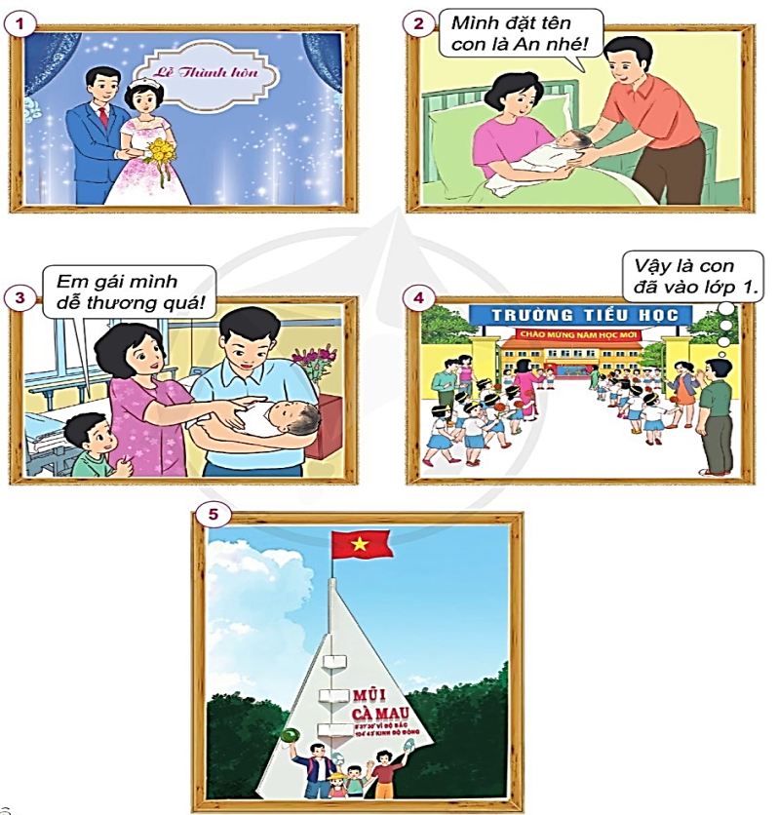  - GV mời các HS khác nhận xét.  - GV nhận xét chung, tuyên dương.  + Các bức ảnh chính là những kỉ niệm mà gia đình bạn An đã trải qua.  + Hình 1 là lễ cưới của bố mẹ An  +Hình 2 là hình ảnh An chào đời.  + Hình 3 là e gái An chào đời.  + Hình 4 là An bắt đầu vào học lớp 1.  + Hình 5 là cả gia đình An đi du lịch.  - GV chốt HĐ và mời HS đọc lại: Gia đình sẽ có sự thay đổi theo thời gian, cũng như chúng ta lớn lên theo năm tháng, vì vậy chúng ta cần trân trọng những kỉ niệm và những tình cảm của gia đình. | - 1HS đọc yêu cầu bài  - Cả lớp quan sát tranh và trả lời 2 câu hỏi:  - HS nhận xét, bổ sung.  - Lắng nghe rút kinh nghiệm.  - 1 HS nêu lại nội dung HĐ
15’ | 3. Hoạt động luyện tập, thực hành
 | Hoạt động 1. Vẽ đường thời gian  - GV mời HS đọc yêu cầu đề bài.  - GV mời HS thảo luận nhóm 6, cùng trao đổi, nêu những kỉ niệm của mình.  - Mời các nhóm trình bày.  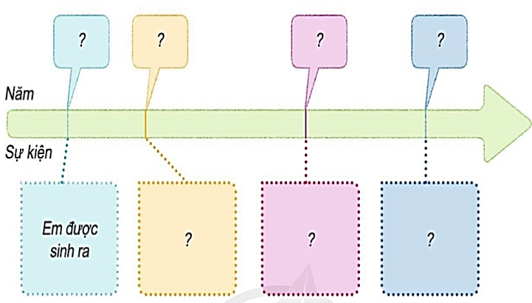  - GV mời các nhóm khác nhận xét.  - GV nhận xét chung, tuyên dương  - GV chốt: Mỗi gia đình đều có những mốc thời gian thay đổi, có những sự thay đổi theo thời gian.  Hoạt động 3. Thực hành làm món quà tặng người thân  - GV mời HS đọc yêu cầu đề bài.  - GV yêu cầu HS làm việc cá nhân.  ?Em hãy suy nghĩ mình sẽ làm món quà gì, tặng cho ai và nhân dịp gì?  - GV yêu cầu HS cùng thảo luận nhóm 4 và hoàn thành sản phẩm.  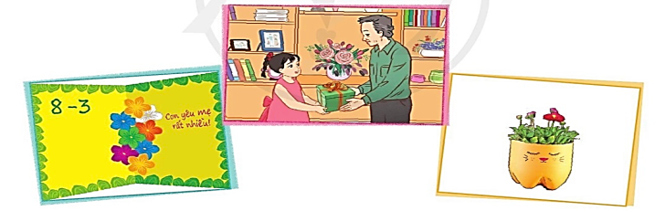  - GV yêu cầu HS chia sẻ sản phẩm của mình.  - GV mời các nhóm khác nhận xét.  - GV nhận xét chung, tuyên dương  - GV mời HS đọc thông điện chú ong đưa ra.  Mỗi gia đình có những ngày kỉ niệm, sự kiện quan trọng khác nhau. Trong những dịp đó, mọi người dành thời gian thăm hỏi, chia sẻ và cùng nhau tham gia các hoạt động. Từng kỉ niệm hay sự kiện của gia đình đều mang lại ấn tượng khó quên cho mỗi người. | - 1 HS đọc yêu cầu bài.  - HS chia cặp đôi, đọc yêu cầu bài và tiến hành thảo luận.  - Đại diện các nhóm trình bày những kỉ niệm của mình.  Cả nhà em cùng đi du lịch  Em vào lớp 1  2022  2020  2014  Em trai em được sinh ra  2018  - Các nhóm nhận xét.  - Lắng nghe, rút kinh nghiệm.  - 1 HS đọc yêu cầu bài.  - GV yêu cầu HS làm việc cá nhân  + HS trả lời theo ý kiến của mình  - HS thảo luận và hoàn thành sản phẩm.  - HS chia sẻ và trưng bày sản phẩm của mình trước lớp.  - HS nhận xét  - HS lắng nghe và nhắc lại
5’ | 4. Hoạt động củng cố và nối tiếp
 | - GV cho HS mang những món quà mà mình làm hoàn thành trên lớp về tặng những người thân của mình.  - GV nhắc nhở HS chưa hoàn thành về nhà hoàn thành sản phẩm của mình.  - GV nhận xét tiết học  - Dặn dò: nhắc HS chuẩn bị bài sau. | - HS chia sẻ cùng với cả lớp..  - Về nhà hàn thành sản phẩm mà mình chưa hoàn thành.  - HS lắng nghe, rút kinh nghiệm và có kế hoạch thực hiện.
IV. ĐIỀU CHỈNH SAU BÀI DẠY
.................................................................................................................................
.................................................................................................................................
.................................................................................................................................

